

上机报告

课程名称： 用户需求与系统建模
上机项目： 面向对象分析与UML工具应用
专业班级： 软件工程1808班
姓 名： 赵祎泽 学 号： 181203817
地 点： 图书馆中央1机房
上机时间： 批阅时间：
任课教师： 成 绩：
沈阳工业大学上机报告
（适用计算机程序设计类）
上机项目：面向对象分析与UML工具应用
一、上机目的
1.针对具体项目进行需求分析，掌握面向对象分析的方法和步骤；
2.掌握一种UML建模工具的使用方法，能够以UML模型合理表达面向对象分析的主要结果。
二、上机任务
根据教材8.1.6节中给出的案例说明，应用面向对象分析技术对“在线购物系统”的需求进行分析，使用Visio或EA创建需求分析的主要模型，具体包括：
1. 系统用例图；
2. “订单管理用例”的活动图；
3. 反映主要业务实体的类图；
4. 反映订单状态变化序列的状态图；
5.“创建客户”对象的通信图
三、报告撰写要求
根据上机任务要求，将完成结果合理组织为报告内容，要求
1.模型元素的表示形式规范、统一，整体布局合理，尽量避免元素的交叉、重叠。
2.可遵从UML1.1标准或2.0标准建立上述分析模型，但各个模型所采用的标准应保持一致。
3.在案例需求中未予充分说明的信息可根据电商平台的实际情况或个人理解进行假设。

沈阳工业大学实验报告
（适用计算机程序设计类）

专业班级： 学号： 姓名：
完成情况：
1. 系统用例图
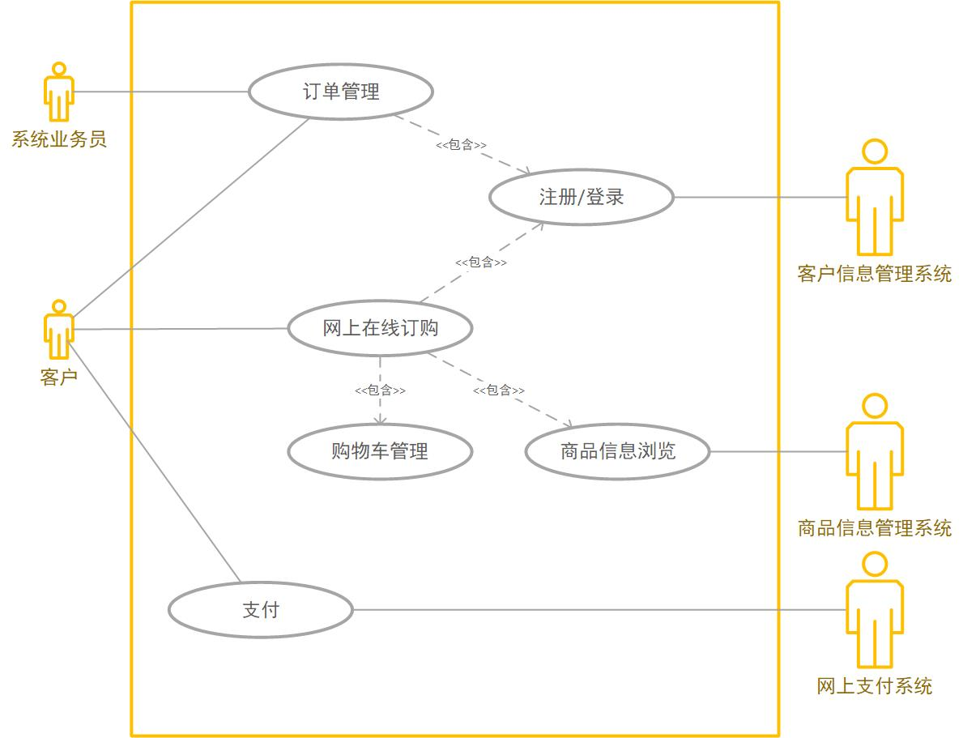
2. “订单管理用例”的活动图
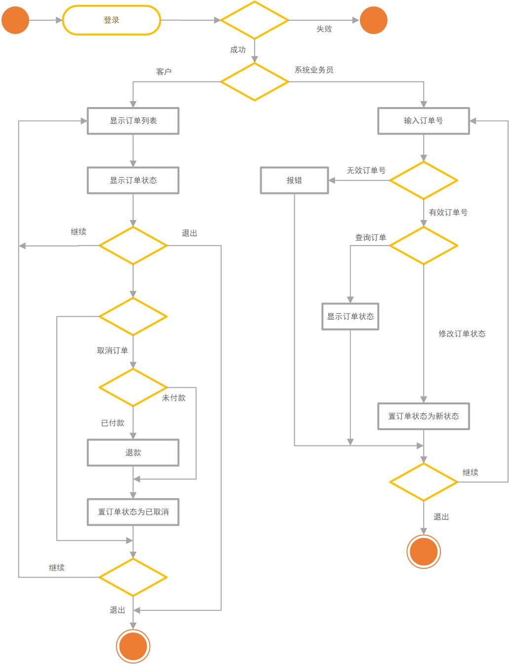
3. 反映主要业务实体的类图
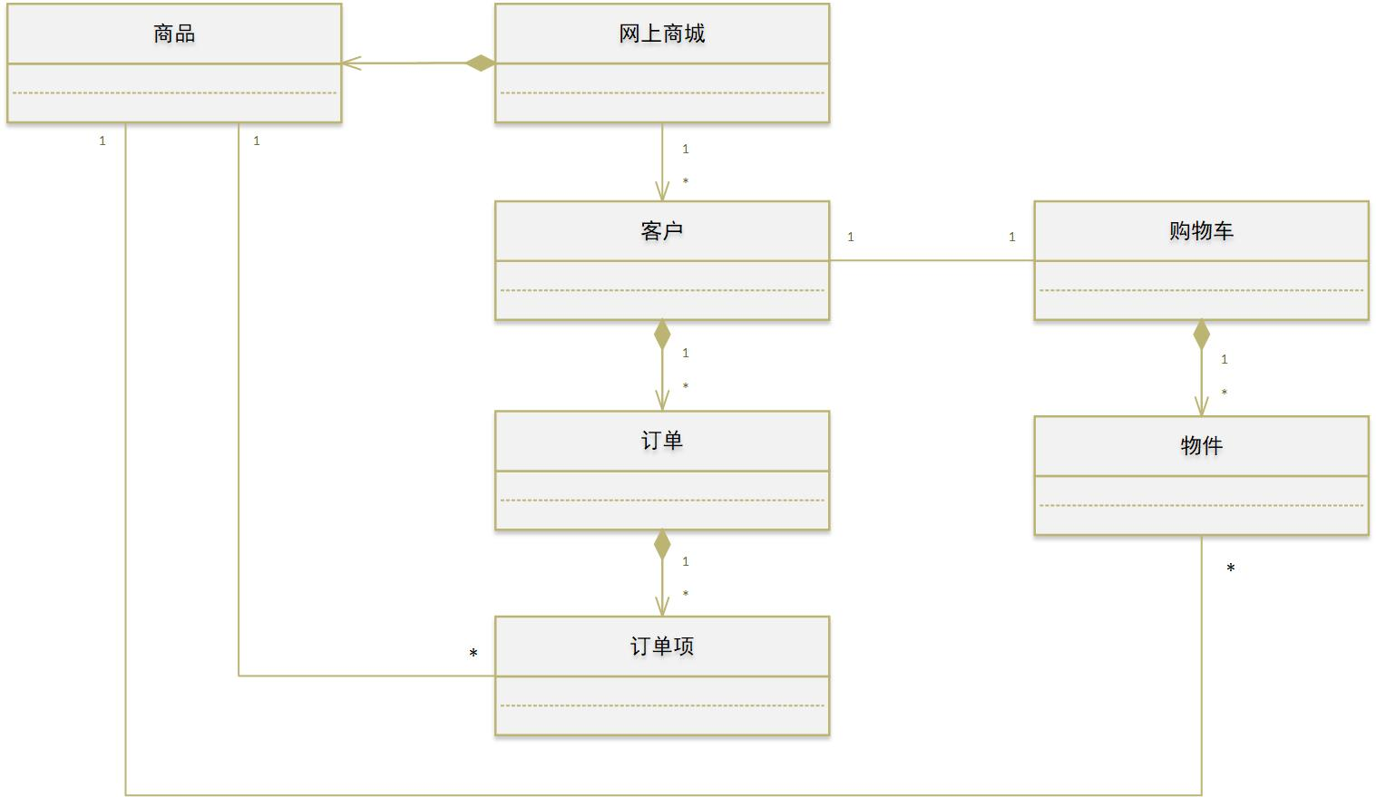
4. 反映订单状态变化序列的状态图
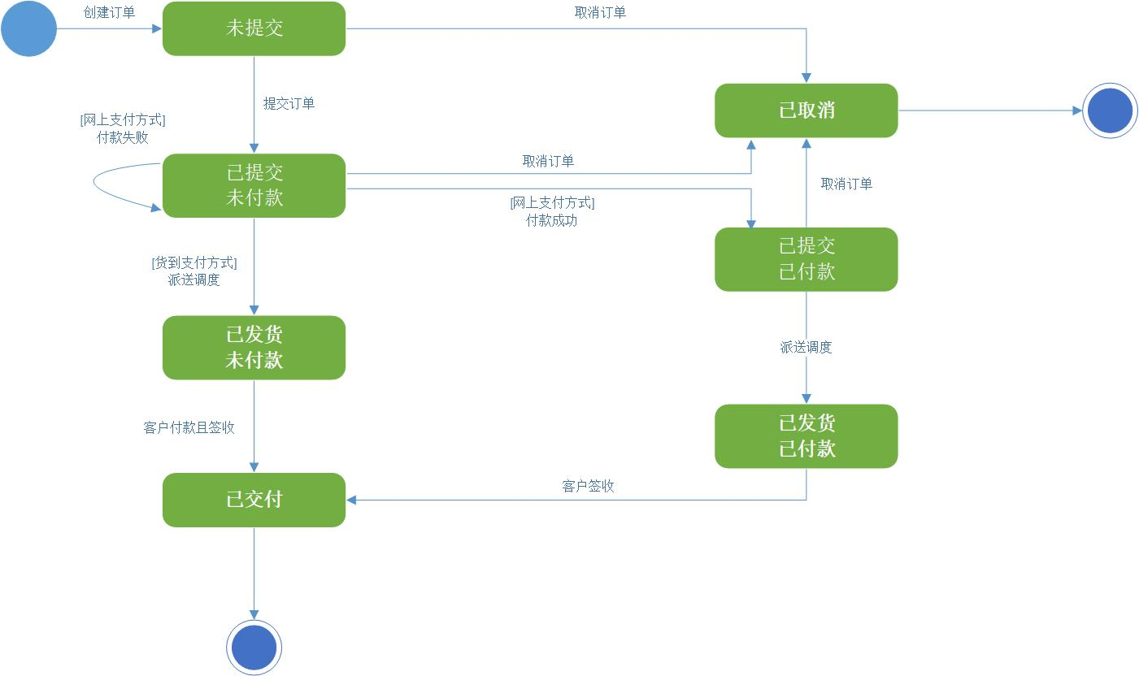
5.“创建客户”对象的通信图